Linear Data Structures

(Estructuras de datos lineales)

# Que es un ADT?

Abstract Data Type 🡪 Un conjunto de objetos que de igual manera tienen un conjunto de operaciones.

Es una abstracción (modelo) matemática: Por lo tanto, tiene una definición y operaciones.

## Tipos de datos abstractos

Listas, colas, arboles, grafos, conjuntos, pila, array

Operaciones: insertar, reordenar, extraer, quitar, editar…

En POO, se utilizan por medio de clases, pues me permite ocultar los detalles de la implementación.

Estas operaciones se realizan mediante llamada a métodos

En POO, un ADT es una instancia

No existe un estándar para las operaciones en un ADT

No se exponen los detalles de la implementación (usando un método auxiliar). Además, se deben usar setters y getters.

## Tipos de datos (data type)

Todos los tipos de datos tienen operaciones

entero (int), double, String, Array,bool [tipos de datos])

Son todas representaciones inexactas.

Arreglos

Son un tipo de dato abstracto.

Los arreglos tienen un tamaño limitado.

Ejemplo:

Int[] a; o Int a[];

Int[] a = new int[10];

Int [] b = {5,4,2,1} 🡪 se vuelve implícita la cantidad de posiciones.

Primer índice = 0

Ultimo índice = largo - 1

Tiene acceso indexado

Para acceder a una posición 🡪 a[indx]

Para asignar un valor a una posición 🡪 a[indx]= 3 o x = a[3]

(nota: b2logic)

# Limitaciones

Para cambiar el tamaño debe eliminarse el arreglo anterior y copiarlo en el arreglo con el nuevo tamaño.

Se ordena secuencialmente en memoria, por lo que si quiero poner un numero en medio de otros es necesario correr los demás valores.

# Matriz

Es un arreglo bidimensional (un arreglo de arreglos)

Int [][] nums = new int [5][4] (en orden: filas y columas ) 🡪 matriz para enteros de 5x4

# Listas enlazadas

Es una estructura de datos lineal donde cada elemento (nodo) es un objeto separado y no están necesariamente secuencialmente en memoria.

Es una estructura de datos dinámica 🡪 la cantidad de nodos no es fija, es decir, se puede agregar y quitar nodos (independientemente de la cantidad o la posición)

Funciona para gestionar datos cuando van a generar un número desconocido de objetos.

Cada nodo tiene dos datos (dos campos):

El dato que almaceno (objetos, enteros, etc)

La referencia al siguiente nodo (a quien apunto)

Cuando se encuentra un nodo que apunta a null significa que el ultimo

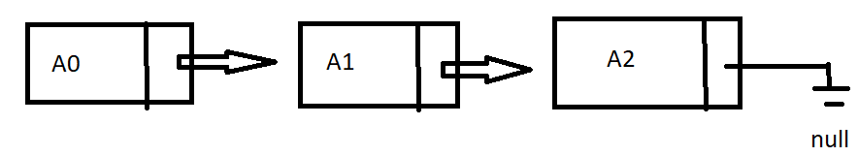

Insertar un elemento en una dada posición:

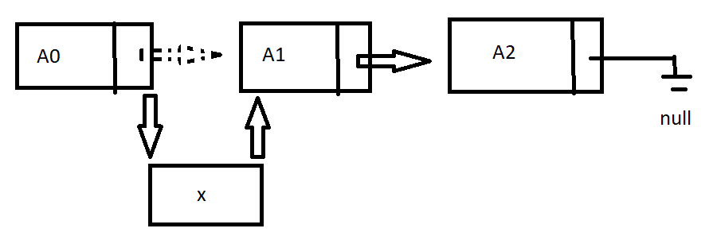

* Se crea un nodo sin valor y que apunta a null (temp)
* Se crea un nodo sin valor que apunta a la posición donde quiero agregar el nodo (aux)
* Temp apunta a su siguiente deseado a partir de aux
* Y el anterior se para a apuntar al nuevo nodo

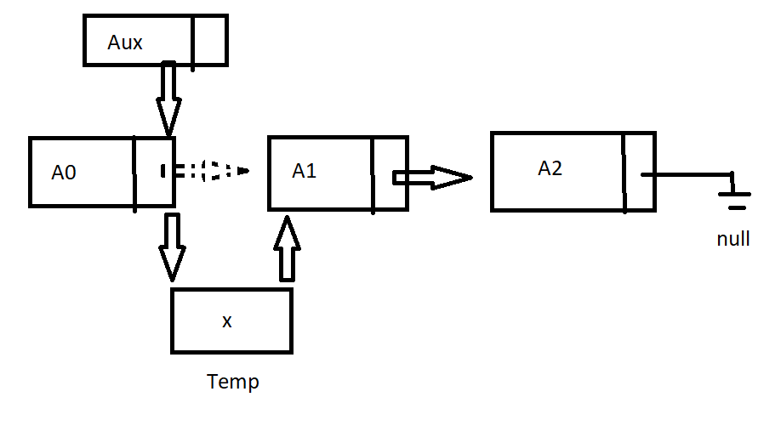

Eliminar un elemento en una dada posición:

* Se crea un nodo aux en la primera posición y se pregunta : el síguente es el que quiero eliminar? Y lo recorre hasta encontrarlo y apunta al anterior.
* Procede a cambiar la referencia del siguente al siguente.

Recolector de basura: Si hay un espacio en memoria que no referencio se elimina

Solo el head de la lista no se borra por no estar referenciada.

# Codigo de nodo

(foto)

class Node

# Codigo linkled list